Schéma de base de données — MCD / MPD
Base de données PostgreSQL hébergée sur Supabase.

MCD — Diagramme Entité-Relation
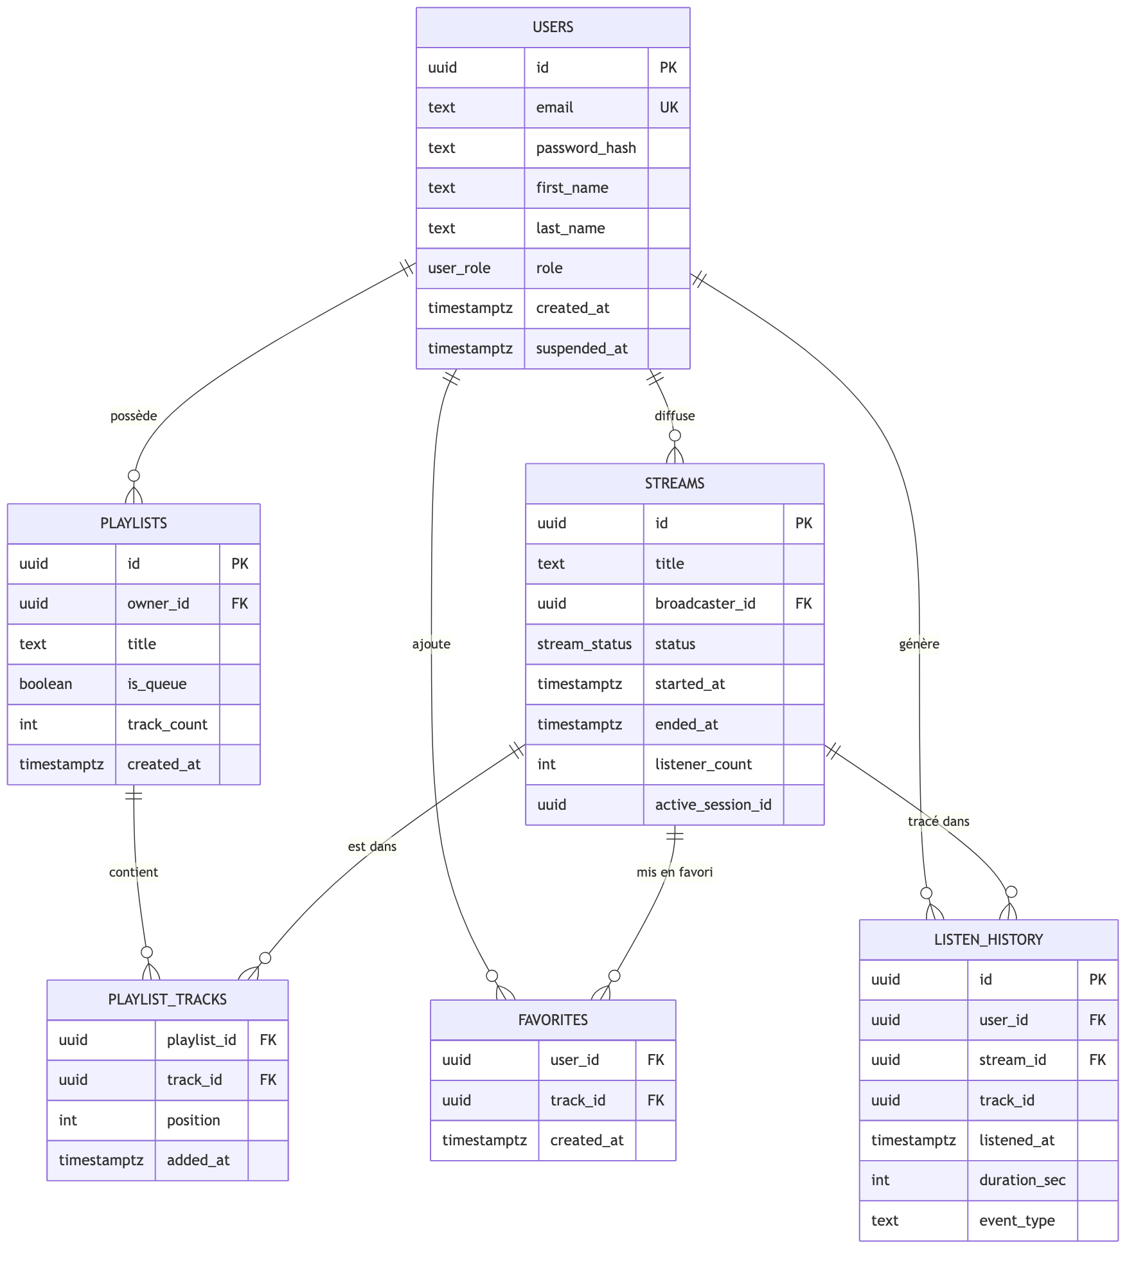

MPD — Tables et colonnes

Table users — Comptes utilisateurs (RLS activé)
Colonne | Type | Contrainte | Description
id | UUID | PK · DEFAULT gen_random_uuid() | Identifiant unique
email | TEXT | UNIQUE · NOT NULL | Adresse email (identifiant de connexion)
password_hash | TEXT | NOT NULL | Hash bcrypt — jamais exposé via l’API
first_name | TEXT | NOT NULL DEFAULT ’’ | Prénom affiché sur les streams
last_name | TEXT | NOT NULL DEFAULT ’’ | Nom de famille
role | user_role | NOT NULL DEFAULT ‘user’ | ENUM : anon · user · diffuseur · admin
created_at | TIMESTAMPTZ | NOT NULL DEFAULT NOW() | Date de création du compte
suspended_at | TIMESTAMPTZ | NULL | Date de suspension (migration 006) — null = actif

Table streams — Diffusions live (RLS activé)
Colonne | Type | Contrainte | Description
id | UUID | PK | Identifiant du stream (canal réutilisable)
title | TEXT | NOT NULL | Titre de la diffusion
broadcaster_id | UUID | FK → users(id) CASCADE | Diffuseur
status | stream_status | NOT NULL DEFAULT ‘live’ | ENUM : live · ended
started_at | TIMESTAMPTZ | NOT NULL DEFAULT NOW() | Début de la diffusion
ended_at | TIMESTAMPTZ | NULL | Fin de la diffusion
listener_count | INT | NOT NULL DEFAULT 0 | Nombre d’auditeurs en temps réel
active_session_id | UUID | NULL · CHECK cohérence | UUID de session renouvelé à chaque live (migration 010)

Table playlists — Bibliothèques personnelles (RLS activé)
Colonne | Type | Contrainte | Description
id | UUID | PK | Identifiant de la playlist
owner_id | UUID | FK → users(id) CASCADE | Propriétaire
title | TEXT | NOT NULL | Nom de la playlist
is_queue | BOOLEAN | NOT NULL DEFAULT FALSE | true = file de lecture automatique
track_count | INT | NOT NULL DEFAULT 0 | Dénormalisé — maintenu par trigger (migration 005)
created_at | TIMESTAMPTZ | NOT NULL DEFAULT NOW() | Date de création

Table playlist_tracks — Items de playlist
Colonne | Type | Contrainte | Description
playlist_id | UUID | PK · FK → playlists(id) CASCADE | Playlist parente
track_id | UUID | PK · FK → streams(id) CASCADE | Stream ajouté (réf. streams depuis migration 011)
position | INT | NOT NULL | Ordre dans la playlist
added_at | TIMESTAMPTZ | NOT NULL DEFAULT NOW() | Date d’ajout

Table favorites — Streams mis en favori
Colonne | Type | Contrainte | Description
user_id | UUID | PK · FK → users(id) CASCADE | Utilisateur
track_id | UUID | PK · FK → streams(id) CASCADE | Stream mis en favori (réf. streams depuis migration 011)
created_at | TIMESTAMPTZ | NOT NULL DEFAULT NOW() | Date d’ajout aux favoris

Table listen_history — Historique d’écoute (RLS activé)
Colonne | Type | Contrainte | Description
id | UUID | PK · DEFAULT gen_random_uuid() | Clé surrogate (migration 008)
user_id | UUID | FK → users(id) CASCADE | Auditeur
stream_id | UUID | FK → streams(id) SET NULL | Stream écouté
track_id | UUID | NULL | Référence optionnelle à un track
listened_at | TIMESTAMPTZ | NOT NULL DEFAULT NOW() | Horodatage de l’événement
duration_sec | INT | NOT NULL DEFAULT 0 | Durée d’écoute en secondes
event_type | TEXT | CHECK IN (‘join’,‘leave’) | Type d’événement — migration 009

Notes importantes
Trigger trg_playlist_track_count (migration 005) — Ce trigger PostgreSQL maintient playlists.track_count à jour après chaque INSERT ou DELETE sur playlist_tracks, évitant un COUNT(*) coûteux à chaque lecture de playlist.
Row Level Security — Toutes les tables sensibles ont RLS activé. Chaque utilisateur n’accède qu’à ses propres données. Les streams sont publics en lecture (FOR SELECT USING (TRUE)). Les admins disposent de policies dédiées avec vérification du rôle en base.

